MongoDB主从及Python操作 Day02
- 课程介绍
- 聚合（了解）
- 安全（了解）
- 主从服务器（重点）
- 备份与恢复（了解）
- python操作mongodb（重点）
- 聚合 aggregate
聚合(aggregate)主要用于计算数据，类似sql中的sum()、avg()
语法： db.集合名称.aggregate( [{管道:{表达式}}] )
管道：管道一般用于将当前命令的输出结果作为下一个命令的输入，在mongodb中，管道具有同样的作用，文档处理完毕后，通过管道进行下一次处理。
表达式：处理输入文档并输出
语法：表达式:'$列名'

  - 常用管道
$group：将集合中的文档分组，可用于统计结果
$match：过滤数据，只输出符合条件的文档
$project：修改输入文档的结构，如重命名、增加、删除字段、创建计算结果
$sort：将输入文档排序后输出
$limit：限制聚合管道返回的文档数
$skip：跳过指定数量的文档，并返回余下的文档
$unwind：将数组类型的字段进行拆分
  - 常用表达式（分组-聚合函数）
$sum：计算总和，$sum:1同count表示计数
$avg：计算平均值
$min：获取最小值
$max：获取最大值
$push：在结果文档中插入值到一个数组中
$first：根据资源文档的排序获取第一个文档数据
$last：根据资源文档的排序获取最后一个文档数据
  - 聚合示例
    - $group
语法：
db.集合.aggregate({$group:{_id:'$字段',$表达式:'$字段'}})

将集合中的文档分组，可用于统计结果
_id表示分组的依据，使用某个字段的格式为'$字段'
例1：统计男生、女生的总人数
db.stu.aggregate([
{$group:
{
_id:'$gender',
counter:{$sum:1}
}
}
])

将集合中所有文档分为一组
例2：求学生总人数、平均年龄
db.stu.aggregate([
{$group:
{
_id:null,
counter:{$sum:1},
avgAge:{$avg:'$age'}
}
}
])

例3：统计学生性别及学生姓名
db.stu.aggregate([
{$group:
{
_id:'$gender',
name:{$push:'$name'}
}
}
])

    - $match
用于过滤数据，只输出符合条件的文档
使用MongoDB的标准查询操作
例1：查询年龄大于20的学生
db.stu.aggregate([
{$match:{age:{$gt:20}}}
])
例2：查询年龄大于20的男生、女生人数
db.stu.aggregate([
{$match:{age:{$gt:20}}},
{$group:{_id:'$gender',counter:{$sum:1}}}
])
- 安全
      - 进入管理平台
首先以无密码形式登陆

      - 创建管理员密码
默认没有admin数据库，可以自己添加一个。
use admin
添加好数据库以后可以使用命令添加帐户
db.createUser({user:"admin",pwd:"password",roles:["root"]})
新增的管理员帐号会在 system.user集合中，类似mysql的 user表。

      - 验证密码
db.auth('admin','password')

      - 重新挂mongodb服务
卸载之前的服务
sc delete mongodb
重新挂带验证的mongodb服务
mongod --dbpath "d:\mongodb\db" --logpath "d:\mongodb\log\MongoDB.log" --install --serviceName "MongoDB" --auth
--auth 是指身份证验证
启动服务
net start mongodb

      - 测试密码是否生效
user admin
show collections
[报错]
无法显示出集合列表，说明权限不够。
验证权限
db.auth('admin','password');
再次显示所有集合
show collections
OK，可以正常显示，说明权限已经生效

      - 为其它数据库添加用户
先通过身份验证，再进入指定的数据库，添加用户
use app1
db.createUser({user:"app1",pwd:"123456",roles:[{role:"dbOwner",db:"app1"}]});
- 主从服务器（复制）
  - 什么是复制
复制提供了数据的冗余备份，并在多个服务器上存储数据副本，提高了数据的可用性，并可以保证数据的安全性。复制还允许从硬件故障和服务中断中恢复数据。
  - 为什么要复制
      - 数据备份
      - 数据灾难恢复
      - 读写分离
      - 高（24* 7）数据可用性
      - 无宕机维护
      - 副本集对应用程序是透明
  - 复制的工作原理
      - 复制至少需要两个节点A、B...
      - A是主节点，负责处理客户端请求
      - 其余的都是从节点，负责复制主节点上的数据
      - 节点常见的搭配方式为：一主一从、一主多从
      - 主节点记录在其上的所有操作，从节点定期轮询主节点获取这些操作，然后对自己的数据副本执行这些操作，从而保证从节点的数据与主节点一致
      - 主节点与从节点进行数据交互保障数据的一致性
  - 复制的特点
      - N 个节点的集群
      - 任何节点可作为主节点
      - 所有写入操作都在主节点上
      - 自动故障转移
      - 自动恢复
  - 设置复制节点
接下来的操作需要打开多个终端窗口，而且可能会连接多台主机，会显得有些乱，建议将其它窗口全部清空后再操作
      - 创建数据库目录t1、t2
创建两个目录，用于挂起两个mongodb服务器。
mkdir t1
mkdir t2

      - 使用如下格式启动mongod，注意replSet的名称是一致的
mongod --bind_ip 192.168.0.104 --port 27017 --dbpath d:\mongodb\t1 --replSet rs0
mongod --bind_ip 192.168.0.104 --port 27018 --dbpath d:\mongodb\t2 --replSet rs0

      - 连接主服务器，此处设置192.168.0.104:27017为主服务器
mongo --host 192.168.0.104 --port 27017
      - 初始化
rs.initiate()
初始化完成后，提示符如下图：
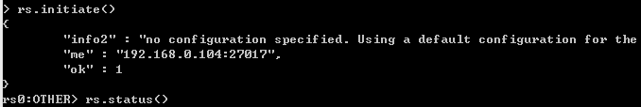
      - 查看当前状态
rs.status()
当前状态如下图：
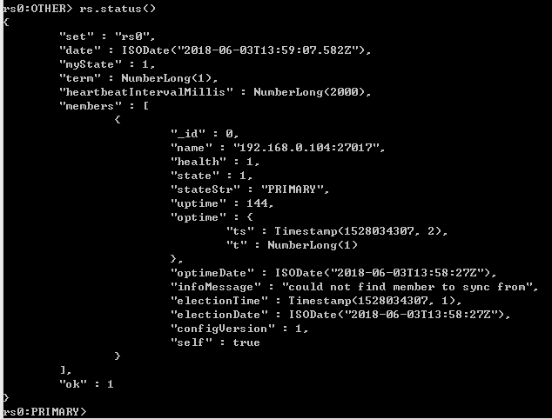
      - 添加副本集
rs.add('192.168.0.104:27018')

      - 复本集添加成功后，当前状态如下图：
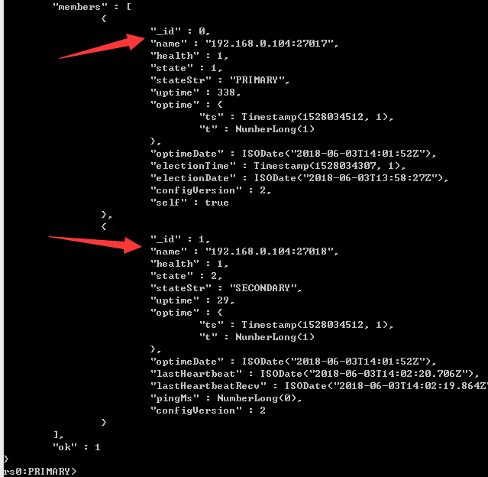

      - 连接第二个mongo服务器
mongo --host 192.168.0.104 --port 27018

连接成功后，提示符如下图：
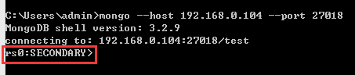

      - 向主服务器中插入数据
use test1
db.users.insert({"name":"张三","age":18});
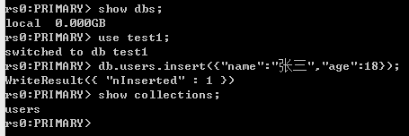

      - 在从服务器中查询
说明：在从服务器上进行读操作，需要设置rs.slaveOk()
rs.slaveOk()
db.users.find()
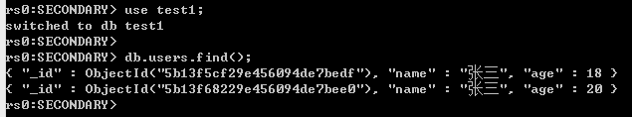
  - 其它说明
删除从节点
rs.remove('192.168.196.128:27018')
关闭主服务器后，再重新启动，会发现原来的从服务器变为了主服务器，新启动的服务器（原来的主服务器）变为了从服务器
- 备份与恢复
  - 备份
语法：mongodump -h dbhost -d dbname -o dbdirectory
-h：服务器地址，也可以指定端口号
-d：需要备份的数据库名称
-o：备份的数据存放位置，此目录中存放着备份出来的数据
示例：
mongodump -h 127.0.0.1:27017 -d itsource -o d:\output
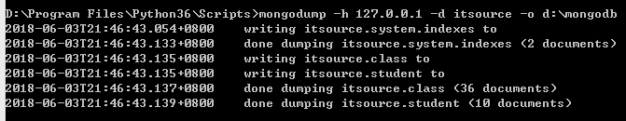
导出目录：
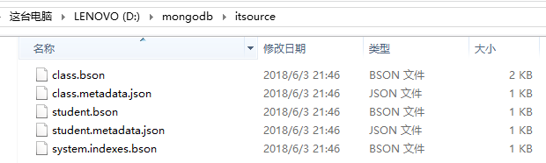
  - 恢复
语法： mongorestore -h dbhost -d dbname --dir dbdirectory
-h：服务器地址
-d：需要恢复的数据库实例
--dir：备份数据所在位置
示例：
mongorestore -h 127.0.0.1:27017 -d itsource2 --dir d:\mongodb\itsource
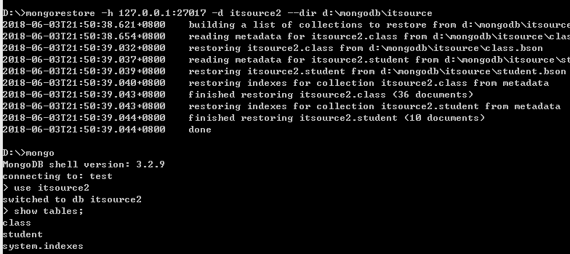
- python操作mongodb（重点）
官方文档：http://api.mongodb.com/python/current/tutorial.html
  - 安装python包
pip install pymongo
或源码安装
python setup.py
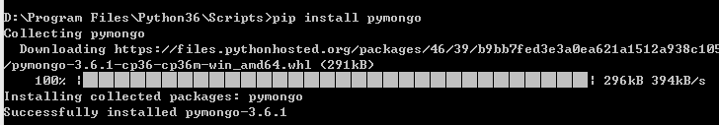
  - 连接数据库
引入包pymongo
import pymongo

连接到服务器，创建客户端
client=pymongo.MongoClient("localhost", 27017)

获得数据库test1
db=client.test1

获得集合stu
coll = db.stu
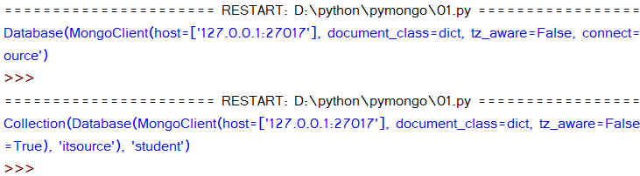
  - 新增文档（数据）
新增一个文档
s1={name:'张飞',age:18}
s1_id = coll.insert_one(s1)
新增多个文档
coll.insert_many( [{"name":"关羽","age":33},{"name":"张飞","age":31}] )
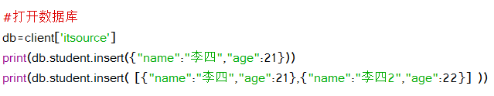
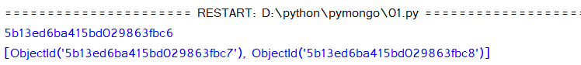
  - 查找文档
查找单个文档
rs=coll.find_one()

查找多个文档1
rs=coll.find({条件})
for cur in rs:
print(cur)
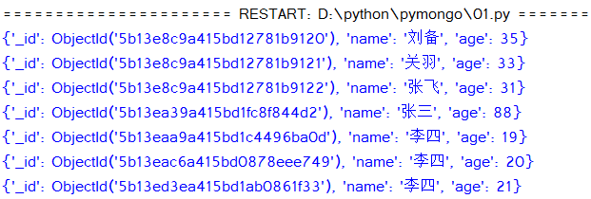
查找多个文档2
cur=coll.find()
cur.next()
cur.next()
cur.next()

获取文档个数
print( stu.count() )
  - 修改文档
语法：coll.update_one(filter = {查询条件},update = {'$set': {修改目标}})
示例：
rs = coll.update_one(filter = {"name":"刘备"},update = {'$set': {"age":37}})
print(f"updateRes = matched:{rs.matched_count}, modified = {rs.modified_count}")
  - 删除文档
语法：
coll.delete_one({条件})
coll.delete_many({条件})

删除1条数据：
coll.delete_one( {"name":"张三"} )
删除多条数据：
coll.delete_many({})
- 课程总结
  - 重点
      - 主从服务器
      - Python操作mongodb
  - 难点
      - 安全认证
      - 主从服务器
  - 如何掌握？
      - 此技能通过使用升级，至少写3遍以上。
      - 将常见的用法截图保存到文件夹中，时常回顾。
  - 排错技巧（技巧）
      - 查看错误信息，有针对的解决错误
- 课后练习
      - 使用pymongo连接数据库并创建文档 news
      - 向 news文档插入5条新闻数据
      - 编写查询语句按点击率从高到低排列
      - 结合web服务器 实现简易留言板（选做）
- 面试题
      - 请说说主从数据库服务器的架设思想
- 扩展知识或课外阅读推荐（可选）
  - 扩展知识
  - 课外阅读
pymongo官方文档：http://api.mongodb.com/python/current/tutorial.html
API文档：http://api.mongodb.com/python/current/api/index.html

